МДОУ «Детский сад №240»

Семинар
«Математическая игротека»

Воспитатель: Сморкалова Л.К.

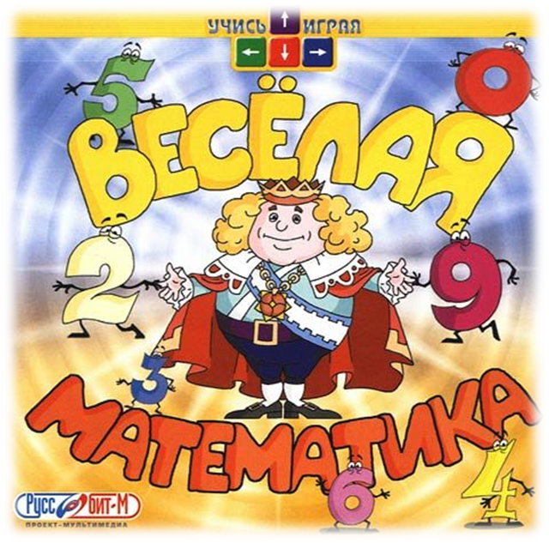

11.11.2015

Слайд 1
В детском саду в утреннее и вечернее время воспитателями ДОУ организуются игры, в том числе и математического содержания: словесные и с использованием пособий, настольно-печатные.
При правильной организации со стороны воспитателей эти игры помогают развитию у детей познавательных способностей, формированию интереса к действиям с числами, геометрическими фигурами, величинами, решению задач. Таким образом, математические представления детей совершенствуются. Но этого недостаточно для выявления и развития многообразных интересов и склонностей дошкольников. Дидактические игры организуются и направляются воспитателями, дети же редко играют в них по собственному желанию.
Слайд2
Значит необходимо создать такие условия для математической деятельности ребенка, при которых он проявлял бы самостоятельность в выборе игрового материала, игры, исходя из развивающихся у него потребностей и интересов.
Слайд 3
С этой целью в нашем детском саду проводится смотр - конкурс «Лучшая математическая игротека», который позволит организовать в группах уголки занимательной математики. Уголок занимательной математики (математическая игротека) - это специально отведенное, тематически оснащенное играми, пособиями и материалами и определенным образом художественно оформленное место.
Но мало, просто организовать игротеку, мало наполнить ее соответствующим игровым материалом важно создать условия для того, чтобы она работала.
Слайд 4
Организация уголков занимательной математики возможна, начиная со среднего возраста. Данные психологических исследований свидетельствуют о возросших возможностях детей пятого года жизни в сравнении с младшими дошкольниками. Отмечается стремление их к проявлению самостоятельности, развитие познавательных мотивов, что обеспечивает элементы самоорганизации в игровой и других видах деятельности Дети могут выбрать себе игру, занятие по интересам, целенаправленно действовать с выбранным материалом, объединяться в игре со сверстниками.
Успех игровой деятельности в математической игротеке опредлеятся интересом самого воспитателя к занимательным задачам для детей. Воспитатель должен владеть знаниями о характере, назначении, развивающем воздействии занимательного материала, приемами руководства развитием самостоятельной деятельности с элементарным математическим материалом. Заинтересованность, увлеченность педагога - основа для проявления детьми интереса к математическим задачам и играм.
Хорошо привлечь и детей к организации игротеки, это создаст у них положительное, отношение к материалу, интерес, желание играть.
Ещё одним из условий функционирования математической игротеки является руководство развитием самостоятельной математической деятельности, которое направлено на поддержание и дальнейшее развитие у них интереса к занимательным играм. Всю работу в уголке воспитатель организует с учетом индивидуальных особенностей детей. Он предлагает ребенку игру, ориентируясь на уровень его умственного и нравственно-волевого развития, проявления активности. Воспитатель вовлекает в игры малоактивных, пассивных детей, заинтересовывает их и помогает освоить игру. Воспитанию интереса к играм способствует осознание детьми своих успехов в освоении игр. Ребенок, который составил интересный силуэт, решил задачу; стремится к новым достижениям. Руководство со стороны педагога направлено на постепенное развитие детской самостоятельности, инициативы, творчества.
Слайд 5
Алгоритм работы игротеки.
- Знакомство с новой игрой, с правилами.
В совместной деятельности педагога с детьми происходит знакомство с новой игрой, показ способов, объяснение правил. По традиции «Игра в гости к нам» дети по очереди приносят в детский сад какую-либо игру, связанную с математикой. Ребенок объясняет правила игры, становится на некоторое время в центре внимания своих сверстников. Сменяемость игр позволяет разнообразить математическую игротеку, и постоянно поддерживать интерес детей к ней.
2. Организация совместных игр детей с педагогом.
Придя в игротеку, дети сами определяют, кто, чем займётся, воспитатель выступает в роли становится участником игры, наблюдателя и «научного консультанта».
Игровое содержание имеет разные уровни сложности:
а) работа по готовому образцу и чётким правилам
б) работа по условию
в) работа по собственному замыслу
3.Самостоятельная организация игры в свободное время.
Дети самостоятельно организуют игру в свободное время индивидуально, объединяются парами, малыми группами в зависимости от игры, от общих интересов. В игре дети выступают в роли ведущего, учатся формулировать задания и контролировать их выполнение другими детьми.
4. Игра на дом. Игротека выходит за пределы детского сада.
В раздевальной комнате выделено место под игротеку, где собраны игры, с которыми дети хорошо знакомы, знают правила и могут брать домой. Родители заполняют именную карточку: дату, когда взяли игру, название игры, ставят подпись. Дома у ребенка появляется возможность показать близким свои достижения в игре, отремонтировать или пополнить игровой наглядный материал.
5. Самостоятельное придумывание игр. Дети могут и умеют сами придумывать игры, усложняя правила игры, изменяя их, дополняя, продолжая. Эти игры поощряются особенно, так как каждый ребенок в этот момент становится в центре внимания. Каждая игра представляет возможность подумать над тем, как ее расширить, какие новые задания к ней добавить, как ее усовершенствовать. И этой возможность надо широко пользоваться, привлекая к созданию новых и новых вариантов игры самих ребят. В некоторых играх такая вариативность заданий заранее предусмотрена, поэтому дети, играя в такие игры, осознают, что в одну и ту же игру можно играть по-разному. Создавая свой вариант игры, они начинают проявлять творчество, каждый на своем уровне придумывать задание.

Интересно если каждая игра содержит пояснительную записку понятную для детей, дети старшего дошкольного возраста уже сами могут её прочитать.
Слайд 6
Например:
Тема: «Геометрические фигуры»
Игра «Магнитная мозаика».
Пояснительная записка: «Все детали этой мозаики – маленькие разноцветные квадратики с магнитами. Если их выкладывать по образцам, то можно получить изображения разных предметов или животных. Ты даже можешь сам придумать изображение и зарисовать его на листочек для других детей».
Игра «Танграм»
Пояснительная записка: «Это игра – головоломка. Она состоит из квадрата, разрезанного на несколько геометрических фигур: треугольники, квадраты, прямоугольники, четырёхугольники. Если их выкладывать по образцам, то можно получить изображения разных предметов или животных. Ты даже можешь сам придумать изображение и зарисовать его на листочек для других детей».

Тема: «В мире чисел и цифр».
Дидактическая игра «Числовые домики».
Пояснительная записка: «Ты уже умеешь сравнивать числа, знаешь, что небольшие числа могут объединяться вместе и превращаться в большие числа. При помощи этой игры ты можешь узнать состав чисел 6, 7, 8, 9 и 10, а также она поможет тебе лучше узнавать знаки: <, >, = ».
Слайд 7
Тема «Путешествие во времени»
Игра «Когда это бывает? »
Пояснительная записка: «Данные изображения разных времён года перепутались. Определи их очерёдность и назови время года».

Не все игры способствующие развитию математических представлений могут быть размещены в «Математической игротеке»
Например, изучая тему «Измерение» можно поиграть в следующие игры:
Игры-задания с физкультурным инвентарём.
Пояснительная записка:
• «Возьми 2 кегли. При помощи сантиметровой ленты отмерь расстояние 100см (1метр) от одной кегли до другой. Встань возле первой и попробуй допрыгнуть до второй».
• «Взвесь на весах мяч и мешочек с песком. Что тяжелее? Что легче?
• «Измерь при помощи сантиметровой ленты скакалку и прыгни через неё 10 раз».
Практическая деятельность «Измерение роста»
Пояснительная записка: «Измерять рост можно при помощи ростомера. На ростомере есть деления с цифрами – это шкала. Шкала есть у всех приборов для измерения. Основной единицей измерения длины является сантиметр. Цифры на ростомере показывают, сколько сантиметров рост. Измерь при помощи ростомера свой рост. Пригласи 2 товарищей, и сравните, чей рост больше».
Слайд 8
Эффективность использования игротеки
- появление количественных и качественных изменений в уровне основных линий развития дошкольника;
- приобретение реального опыта решения проблемных жизненных ситуаций;
- духовное и физическое раскрепощение;
- появление чувства уверенности в себе;
- переживание ситуации успеха.

Указания к руководству самостоятельной деятельностью детей:
- Объяснение правил игры, ознакомление с общими способами действий, исключая сообщение детям готовых решений. Стимулирование педагогом проявлений самостоятельности в играх, поощрение стремления детей достичь результата.
- Совместная игра воспитателя с ребенком, с подгруппой детей. Дети усваивают при этом игровые действия, способы действий, подходы к решению задач. У них вырабатывается уверенность в своих силах, понимание необходимости сосредоточиваться, напряженно думать в ходе поисков решения задач.
- Создание воспитателем элементарной проблемно-поисковой ситуации в совместной с ребенком игровой деятельности. Воспитатель играет, составляет силуэт, отгадывает загадку, ходы лабиринта и в это время привлекает ребенка к оценке своих действий, просит его подсказать ему следующий ход, дать совет, высказать предположение. Ребенок занимает актуальную позицию в организованной подобным образом игре, овладевает умением рассуждать, обосновывать ход поисков.
- Объединение в совместной игре детей, в разной степени освоивших ее, с тем чтобы имело место взаимное обучение одних детей другими.
- Использование разнообразных форм организации деятельности в игротеке: соревнований, конкурсов на лучшую логическую задачу, лабиринт, фигуру-силуэт, организация вечеров досуга, математических развлечений.
- Обеспечение единства воспитательно-образовательных задач, решаемых педагогом на занятиях по математике и вне их. Целенаправленная организация самостоятельной детской деятельности, с тем чтобы обеспечить более прочное и глубокое усвоение детьми программного учебного материала, перенос и использование его в других видах элементарной математической деятельности, в играх. Осуществление всестороннего развития детей, решение задач индивидуальной работы с детьми, отстающими от сверстников в развитии, и детьми, проявляющими повышенный интерес, склонность к занятиям математикой.
- Пропаганда среди родителей необходимости использования занимательного математического материала в семье с целью решения задач всестороннего развития детей в период дошкольного детства. Воспитатель рекомендует родителям сбор занимательного материала, организацию совместных с детьми игр, постепенно создавать домашнюю игротеку, изготовлять игры, приобретать игры промышленного производства. Единство в направлениях работы детского сада и семьи по данному вопросу будет способствовать развитию у детей интереса к занимательному материалу, умственных способностей.

